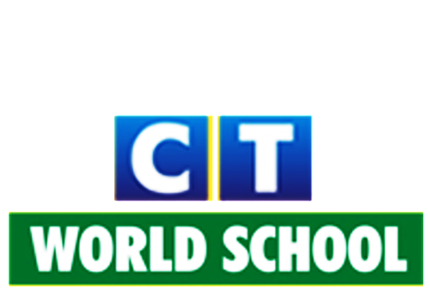
Connecting Life and Learning

Grade II
Syllabus of Term-2

English

Literature: Ch 6 - The banyan tree
Ch 7 – The chain of smiles
Poem- A smile(Recitation)
Language : Simple past tense
Compound words
Punctuation (Exclamation mark and question mark)
Prepositions
Writing: Comprehension

Mathematics

Ch6- Multiplication
Ch7- Division

ICT
Ch5- Keyboard keys and Mouse buttons
E.V.S
Ch9- Rocks and minerals
Ch13- Day and night, Light and Shadow

Punjabi
ਲਗਾ ਮਾਤਰਾਵਾਂ: ਹੋੜਾ, ਕਨੌੜਾ
ਲਗਾਖਰ: ਬਿੰਦੀ ,ਟਿੱਪੀ,ਅੱਧਕ
ਦੁੱਤ ਅੱਖਰ: ਹ,ਰ,ਵ
ਪੰਛੀਆਂ ਅਤੇ ਜਾਨਵਰਾਂ ਦੇ ਨਾਂ, ਫਲਾਂ ਅਤੇ ਸਬਜ਼ੀਆਂ ਦੇ ਨਾਂ, ਹਫਤੇ ਦੇ ਦਿਨ
ਕਵਿਤਾ: ਦਾਦਾ ਜੀ
ਗਿਣਤੀ: 1-20
ਚਿੱਤਰ ਕਥਾ: ਪਿਆਸਾ ਕਾਂ

Hindi
Ch10: पेंसिल की कहानी (अविष्कार कथा)
Ch12: बहादुर रिपा (सत्य पर आधारित कथा)
Ch14: होली का त्यौहार
व्याकरण: 1. समानार्थकशब्द
2. विलोमशब्द
3. बहुवचन
4. क्रिया
5. विशेषण - संज्ञा

